B&R no 2013 Hannover Messe
Automação inovadora para aplicações industriais integradas
As onze feiras internacionais que cobrem todas as áreas de tecnologia que estão sendo realizadas na Feira de Hanôver (8 a 12 de abril de 2013) são um poderoso estímulo para investimentos em automação e tecnologia. A B&R apresentará todos os seus produtos e serviços nesta feira industrial de automação (Hall 9, Booth D28). Um dos principais pontos focais serão os últimos desenvolvimentos da empresa. Isso abre novas possibilidades para os fabricantes de máquinas e sistemas para aumentar sua competitividade e refletem o leitmotiv que orienta a Feira de Hanôver deste ano: "Indústria integrada", que destaca a crescente interdependência entre todas as áreas da indústria.
Custos de desenvolvimento drasticamente reduzidos
A dedicação da B&R ao fornecimento de soluções que integram integralmente todos os aspectos do desenvolvimento assumiu novas dimensões com a nova geração de seu ambiente de engenharia, o Automation Studio 4. É preciso a filosofia de engenharia inteligente da B&R e aplica-a de forma prática aumentando a eficiência do desenvolvimento e, apesar de uma crescente complexidade de máquina e sistema, ajudando a atender às demandas por baixos custos de desenvolvimento e curto prazo para o mercado.
A terceira geração chegou
Em Hanover, a B & R apresentará inovações de longo alcance em todas as áreas de automação industrial. Um exemplo é o Automation PC 910 Box PC, uma nova família de PCs industriais de alta potência que usa a mais recente tecnologia Intel® Core ™ série i para fornecer aos usuários finais uma flexibilidade sem paralelo e benefícios de custo substanciais.
Solução de redundância eficiente
Os sistemas de falha de segurança da B&R são extraordinariamente eficientes - e, portanto, também são atraentes para aplicações menores na automação de máquinas tradicional - incluindo redundância de CLP para o sistema B & R X20 integrado no ambiente de software Automation Studio 4. O protocolo de comunicação para esta solução é o fieldbus em tempo real POWERLINK de alto desempenho. O POWERLINK oferece tempos de resposta extremamente curtos para aplicações com velocidade e desempenho sem precedentes.
Gerenciamento de energia otimizado
Como solução para o gerenciamento de dados energéticos, o APROL EnMon ajuda os usuários a melhorar sua eficiência energética. Esta solução pronta para usar, que é executada no Automation PC 910 da B&R, é uma maneira simples de implementar os requisitos especificados no ISO 50001. A solução ajuda a reduzir consideravelmente o consumo de energia, com as economias financeiras resultantes que fortalecem a vantagem competitiva dos usuários.
ACOPOSmotorsaves espaço no armário de controle
A B&R também esteve ocupada desenvolvendo ainda o seu sistema de acionamento ACOPOSmulti. O servo-accionamento montado no motor, o ACOPOSmotor, combina com o motor para formar uma unidade de servomecanismo mechatronic configurável e fácil de conectar com funções de movimento seguro integradas e entrega energia direita onde é necessário na máquina - sobre o único protocolo de segurança aberto , abraSAFETY. Isso economiza espaço valioso no gabinete de controle e avança o desenvolvimento de arquiteturas de máquinas descentralizadas.
Controlador de segurança virtual - SafeLOGIC-X
Para aplicações de automação seguras, a B&R apresenta um controlador de segurança baseado em software, cuja funcionalidade de segurança é distribuída em módulos de I/O seguros, um controlador padrão e a aplicação HMI. Esta solução, chamada SafeLOGIC-X, permite aplicações de segurança ainda mais pequenas e sensíveis ao custo para aproveitar os benefícios de uma solução de segurança integrada com suporte total para todas as funções de segurança. O SafeLOGIC-X usa o protocolo de comunicação openSAFETY, o primeiro padrão de segurança aberto e exclusivo para 100% para todas as soluções Ethernet Industriais.
Conceito modular para automação móvel
A demonstração final da "indústria integrada" pode ser encontrada na linha de soluções de automação móvel da B&R. Esses dispositivos de operação e monitoramento, CLPs remotos e unidades de I/O distribuídas projetadas para aplicações externas e veículos especiais são tão modulares quanto os produtos da B&R para salas de produção e plantas de grande porte. Uma vez que também são totalmente compatíveis com esses sistemas de automação tradicionais, as máquinas móveis também podem ser integradas de forma transparente em um sistema geral.

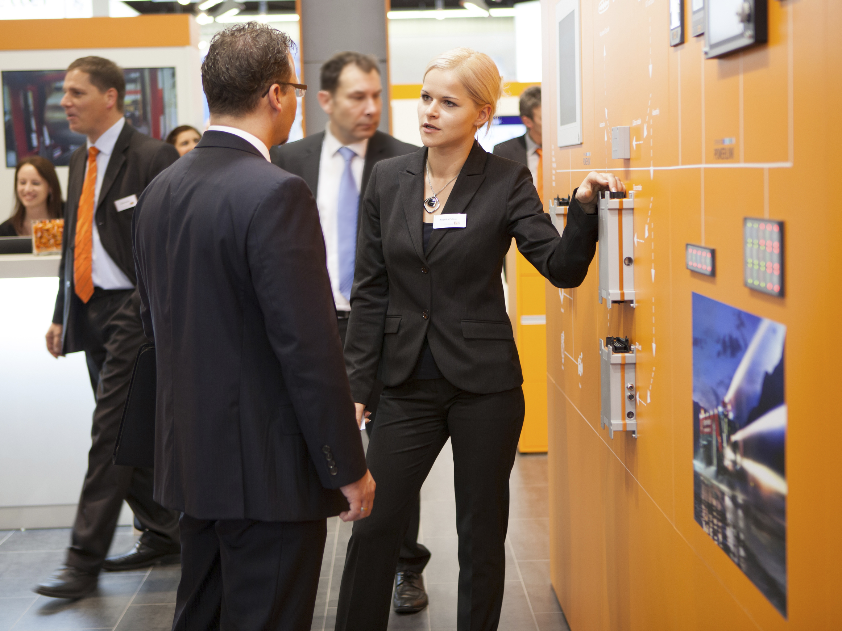
Na Feira de Hanôver 2013 (Hall 9, Booth D28), a B&R apresentará soluções de automação inovadoras para várias aplicações, incluindo máquinas móveis.
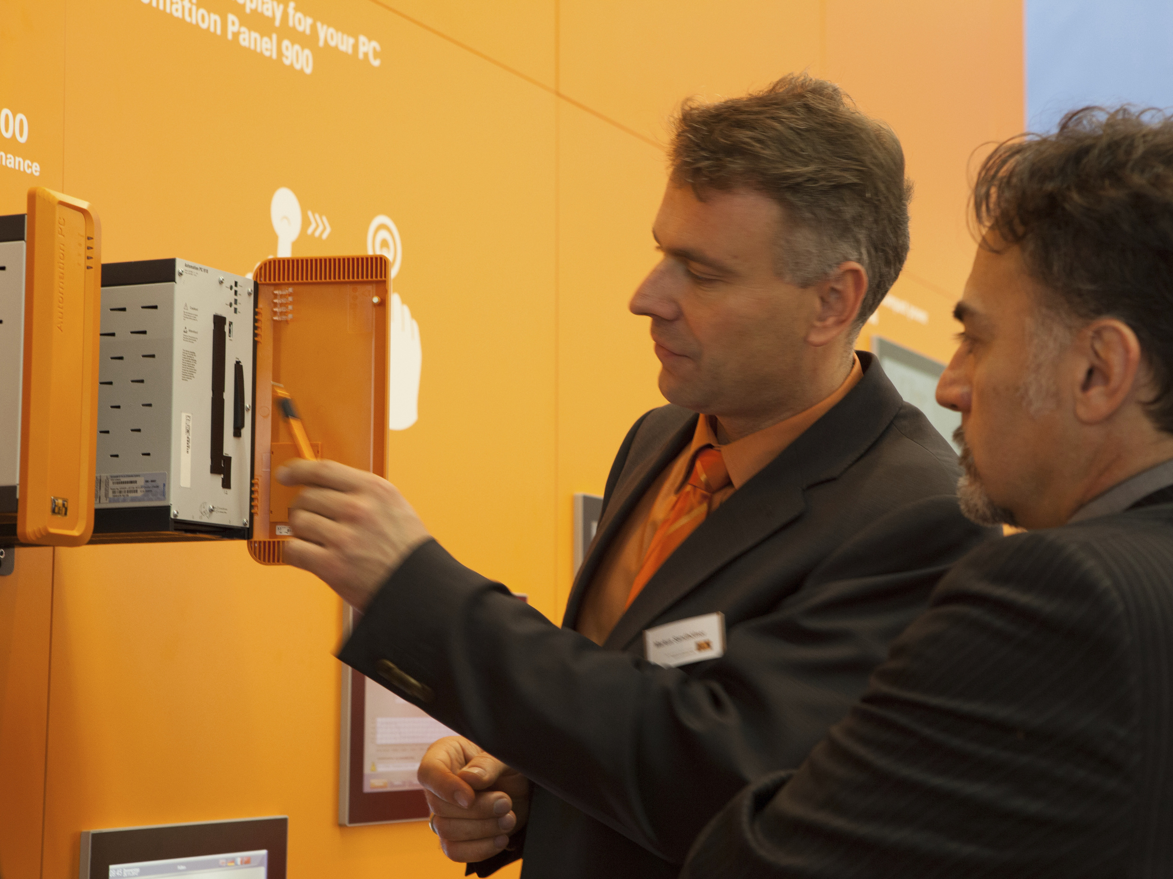
Também está sendo apresentado na Feira de Hanôver: O novo PC de automação PC 910 Box da B&R é o PC industrial mais poderoso do mercado.

Sobre a B&R
A B&R é uma empresa de automação inovadora com sede na Áustria e escritórios em todo o mundo. Como líder global em automação industrial, a B&R combina tecnologia de ponta com engenharia avançada para fornecer aos clientes em praticamente todas as indústrias soluções completas para automação de máquinas e fábricas, controle de movimento, IHM e tecnologia de segurança integrada. Com padrões de comunicação de fieldbus industriais como POWERLINK e openSAFETY, bem como o poderoso ambiente de desenvolvimento de software do Automation Studio, a B&R está constantemente redefinindo o futuro da engenharia de automação. O espírito inovador que mantém a B&R na vanguarda da automação industrial é impulsionado pelo compromisso de simplificar processos e superar as expectativas dos clientes.
Para mais informações, visite www.br-automation.com

